报销明细清单：
9月10日/9月11日/9月12日/9月13日/9月14日/﻿
从米东区博瑞小区出发自治区非物质文化遗产馆﻿
这五天往返累积里程:177km﻿
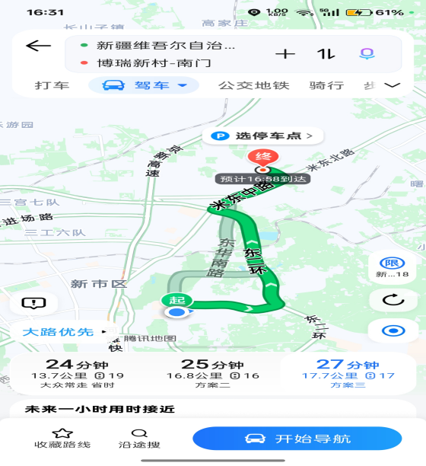
9月15日从博瑞小区出发到自治区非物质文化遗产馆17.7km再次出发到新疆大学博达校区送吸尘器15.9km再回到非遗项目15.9km再回到博瑞小区17.7km﻿
9月15单日里程为:67.2km
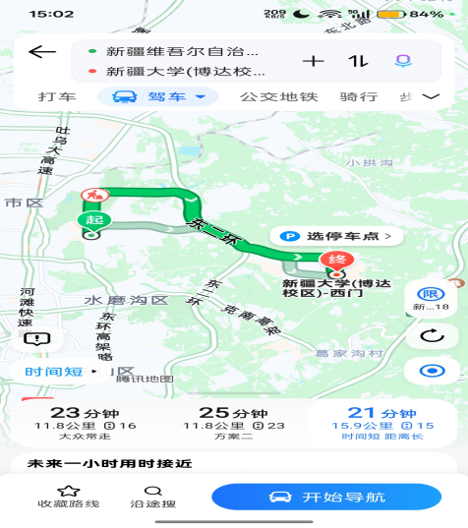
9月16日/9月17日/9月18日/9月19日/9月20日/9月21日/9月23/9月24日/9月25日/9月26日/9月28日/9月30日﻿
从米东博瑞小区往返新疆非物质文化遗产馆公里数为:424.8km
9月总计公里数：673km
复印安保招聘信息5元
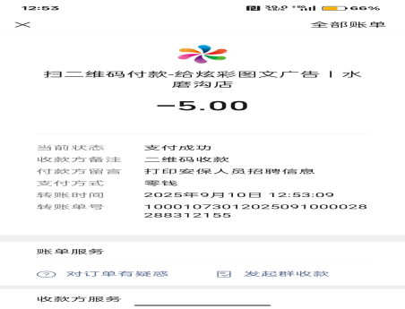
9月10日买微波炉
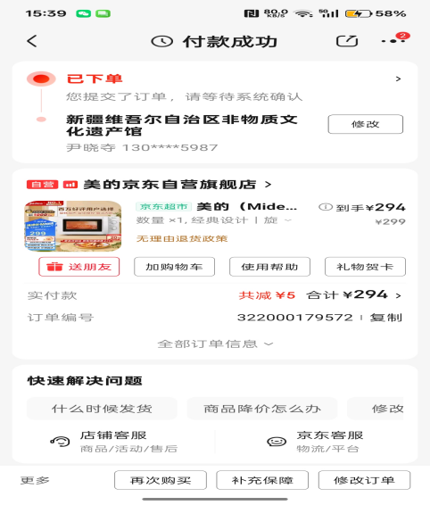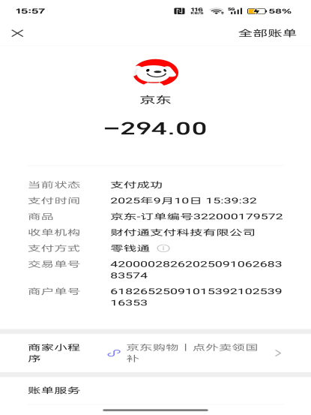

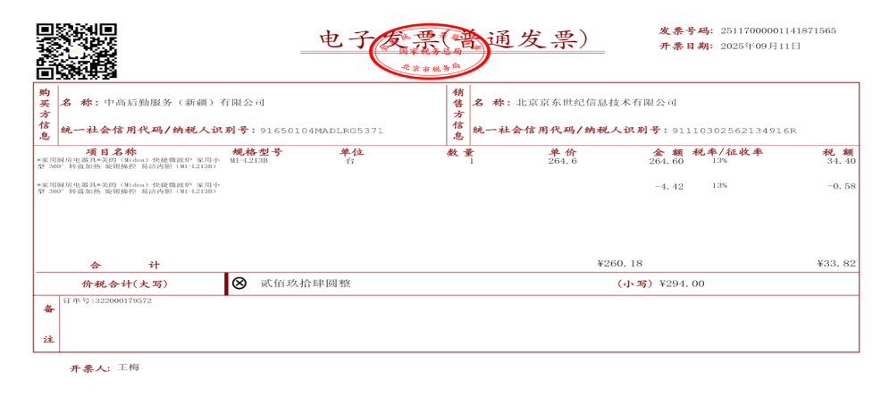
9月13日货拉拉从非遗项目运送图书馆
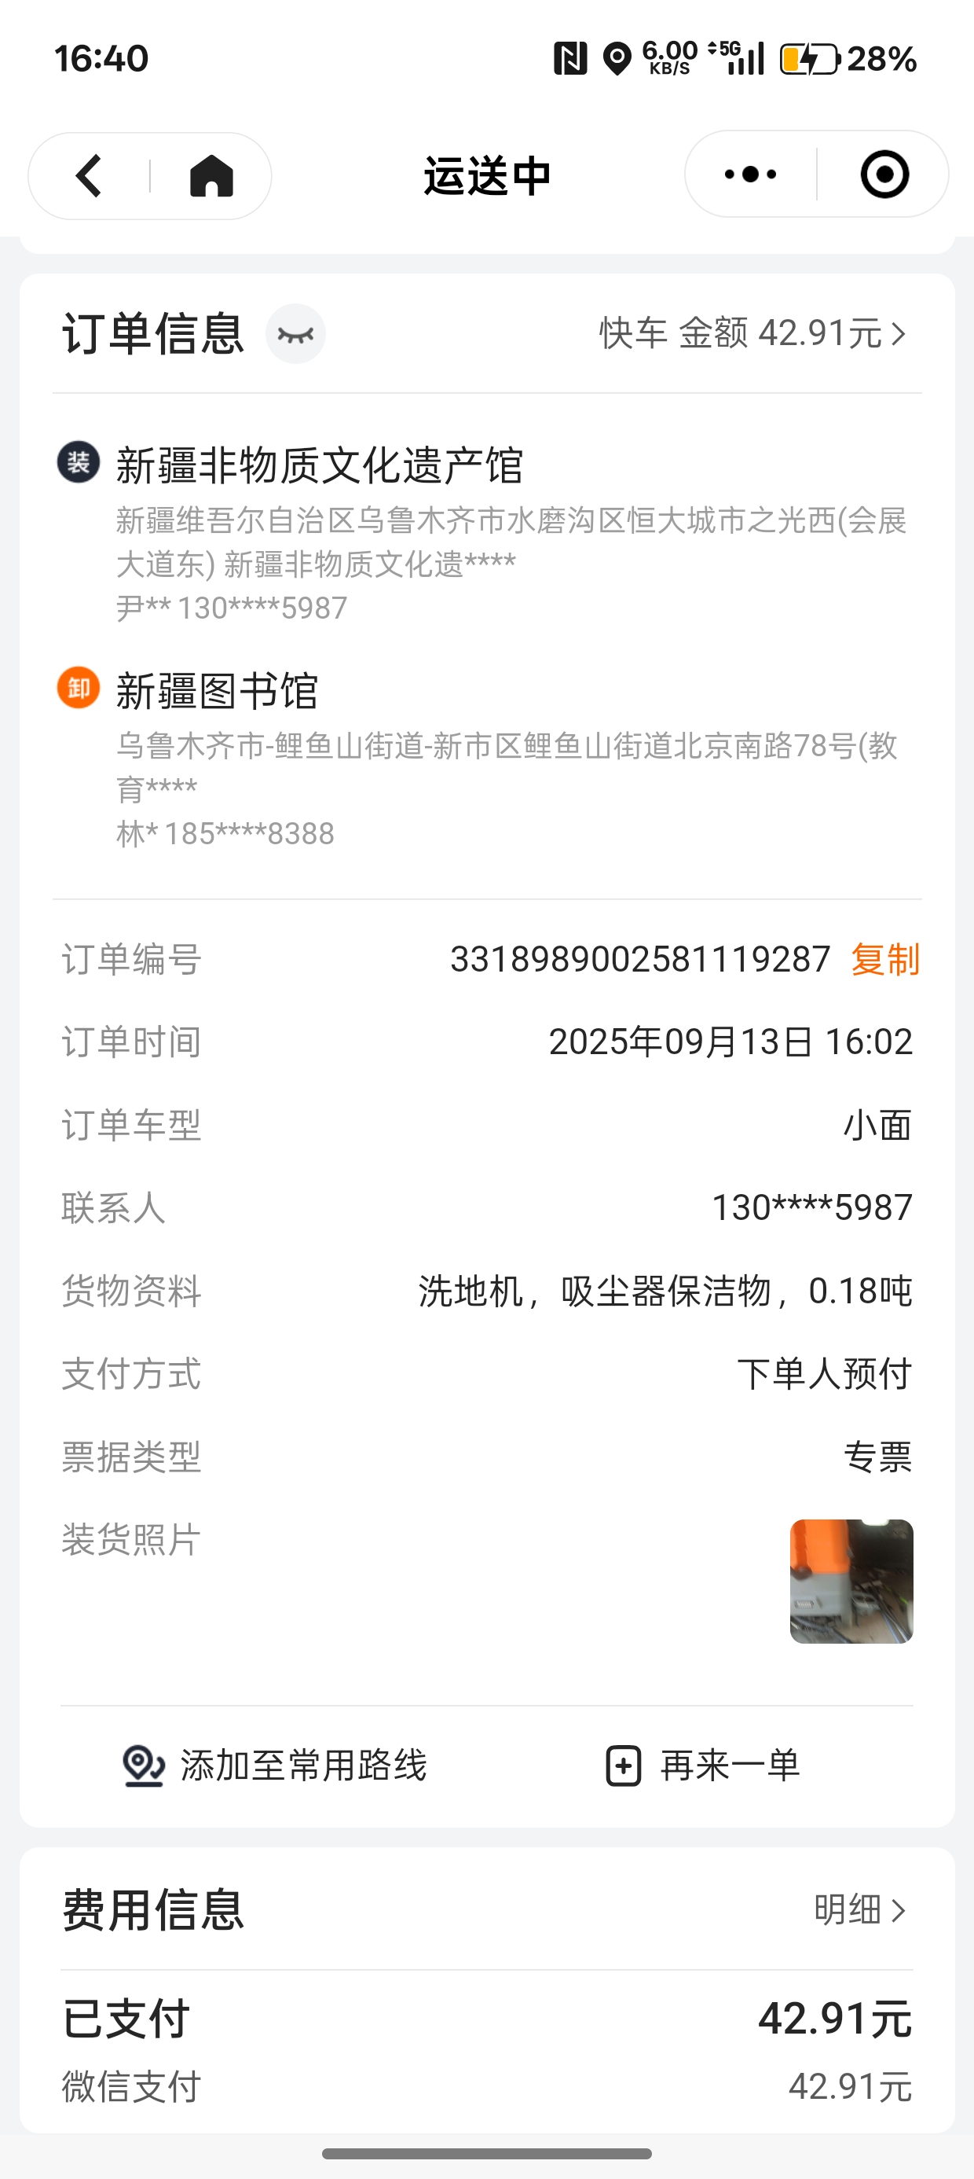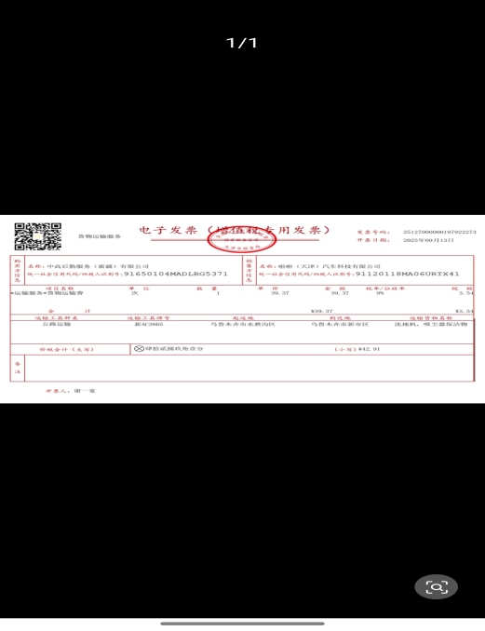

9月14日来支援非遗项目人员午餐
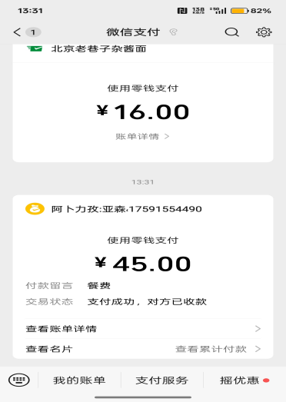
9月总计公里数为：673km
复印费：5元（用于A3打印招聘）
微波炉费用：294元
货拉拉：42.91
项目支援人餐食：45元
总计：1059.91元

